Dev c++
- Scrivere e compilare un programma

- Salvare il programma

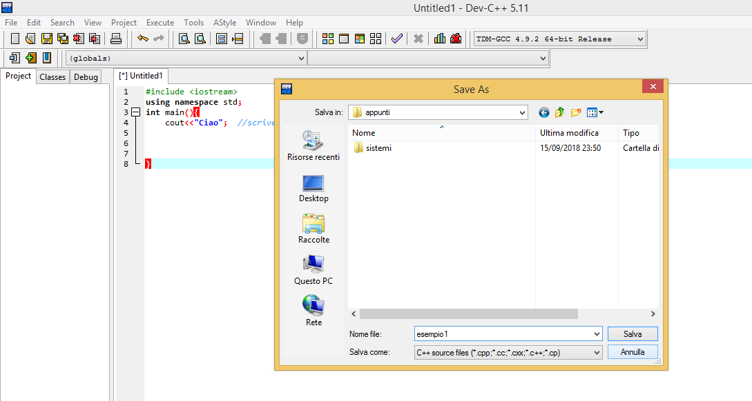
Si può scegliere la cartella e il nome. Se non si sceglie il nome, il file viene salvato automaticamente con il nome untiteled.cpp. Non si può scegliere l’estensione che è automaticamente cpp.

- Compilare

Si può scegliere di
- Compilare
- Compilare ed eseguire
- Eseguire solo e il file è già compilato

Se si sceglie solo di compilare e tutto va a buon fine, compare il seguente messaggio
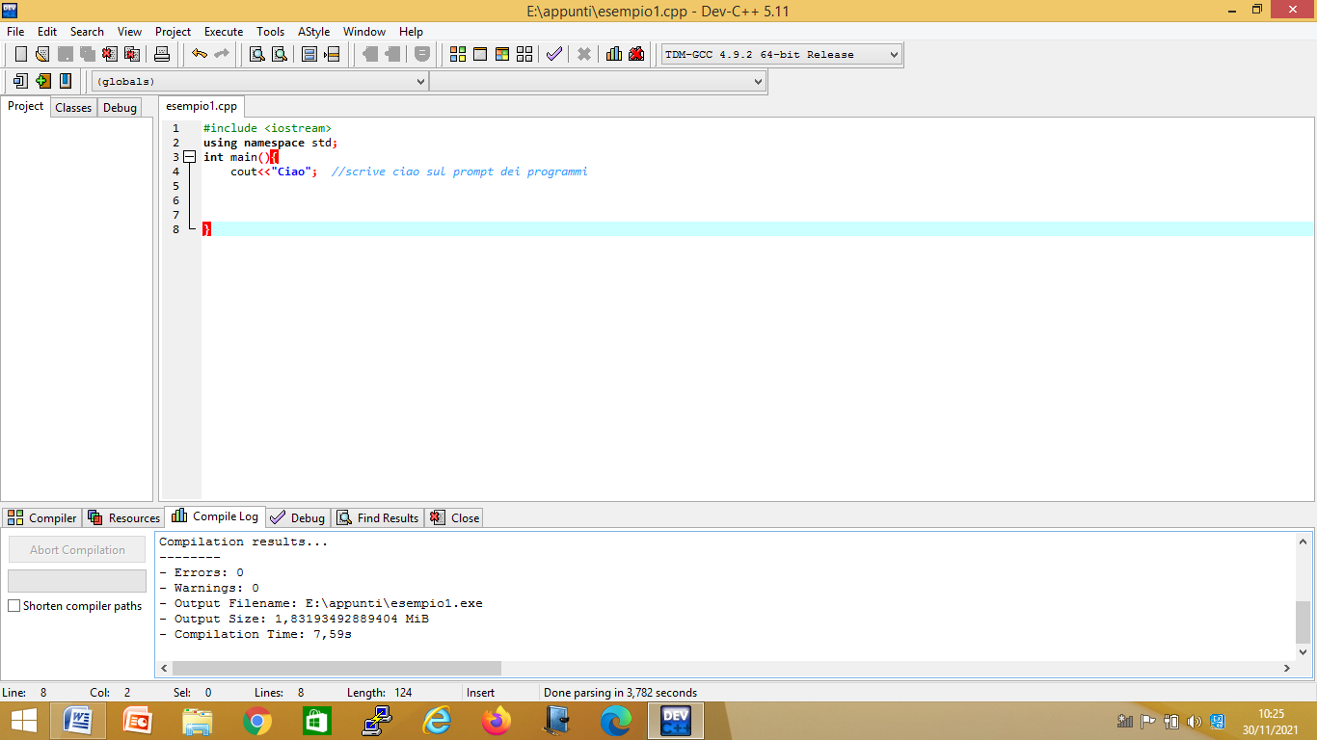
- Esecuzione del programma
Compare la seguente scritta sul prompt:
Nella cartella dove è stato salvato il file di origine (quello scritto in DEV C++) compare anche il file eseguibile.
Per poter eseguire il programma realizzato si può premere sull’eseguibile con il mouse come se fosse una semplice applicazione.

Altri esempi:
- Andare daccapo

Scrivere centrato

- Scrivere centrato e saltare molte righe

- Scrivere ciao 10 volte
Notare che il programma è stato commentato su più righe. Una volta aperto, il programmatore sa cosa fa il programma
- Programma per scrivere più volte ciao ma andando daccapo

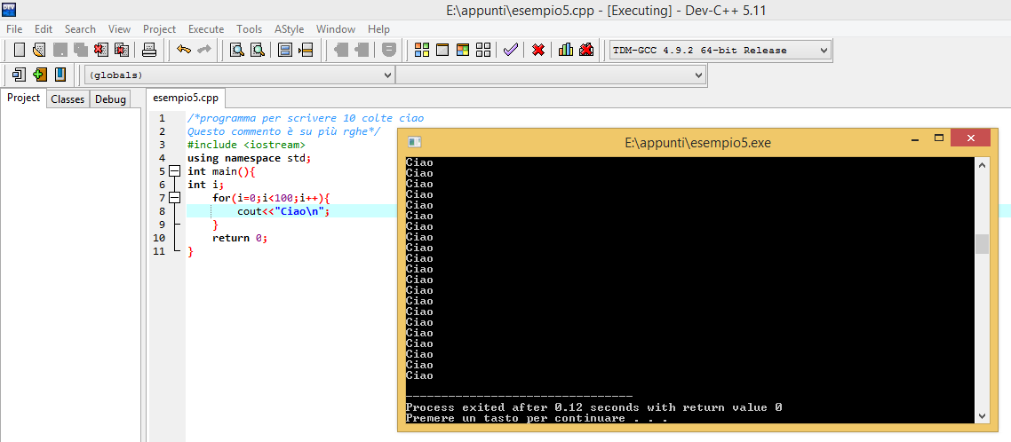
Programma per scrivere il valore di i oltre alla frase “ciao i=”
